

**СОБРАНИЕ ДЕПУТАТОВ**

**БАЛТАЙСКОГО МУНИЦИПАЛЬНОГО РАЙОНА**

**САРАТОВСКОЙ ОБЛАСТИ**

**Сто сорок пятое** **заседание Собрания депутатов**

**пятого созыва**

**РЕШЕНИЕ**

от 19.12.2024 № 916

с.Балтай

**О проекте изменений в Правила**

**землепользования и застройки**

**Балтайского муниципального образования**

**Балтайского муниципального района**

**Саратовской области**

В соответствии со статьей 28 Федерального закона от 06.10.2003 №131-ФЗ «Об общих принципах организации местного самоуправления в Российской Федерации», Федеральным законом от 03.08.2018 № 340-ФЗ «О внесении изменений в Градостроительный кодекс Российской Федерации и отдельные законодательные акты Российской Федерации, решением Собрания депутатов Балтайского муниципального района Саратовской области от 25.05.2010 № 651 «Об утверждении Положения о публичных слушаниях в Балтайском муниципальном районе Саратовской области», руководствуясь Уставом Балтайского муниципального района Саратовской области Собрание депутатов Балтайского муниципального района **РЕШИЛО**:

1.Принять к рассмотрению проект изменений в Правила землепользования и застройки Балтайского муниципального образования Балтайского муниципального района Саратовской области согласно приложению № 1.

2.Провести публичные слушания по обсуждению изменений в Правила землепользования и застройки Балтайского муниципального образования Балтайского муниципального района Саратовской области 20 января 2025 года в 10:00 часов в здании администрации Балтайского муниципального района и на цифровой платформе обратной связи с 19 декабря 2024 года по 19 января 2025 года.

3.Для организации подготовки и проведения публичных слушаний проектов изменений в Правила землепользования и застройки Балтайского муниципального образования Балтайского муниципального района Саратовской области создать рабочую группу в составе согласно приложению № 2

4.На публичные слушания пригласить граждан постоянно или преимущественно проживающих на территории Балтайского муниципального образования Балтайского муниципального района, достигших на день проведения слушаний 18-летнего возраста.

5.Обнародовать проект изменений в Правила землепользования и застройки Балтайского муниципального образования Балтайского муниципального района в ИПЦ и опубликовать на официальном сайте администрации Балтайского муниципального района.

6.Замечания и предложения по проектам изменений в Правила землепользования и застройки Балтайского муниципального образования Балтайского муниципального района Саратовской области граждане вправе представить организатору публичных слушаний в срок до 17 января 2025 года с 8:00 до 17:00 часов по адресу: с.Балтай, ул. В.И. Ленина, д.78. И на цифровой платформе обратной связи с 19 декабря 2024 года по 19 января 2025 года.

7.Настоящее решение вступает в силу со дня его принятия.

8.Контроль за исполнением настоящего решения возложить на постоянную комиссию Собрания депутатов Балтайского муниципального района по вопросам государственного строительства и местного самоуправления.

Председатель Собрания депутатов

Балтайского муниципального района Н.В.Меркер

Приложение № 1

к решению Собрания депутатов Балтайского муниципального района Саратовской области

от 19.12.2024 № 916

**ПРОЕКТ ИЗМЕНЕНИЙ В ПРАВИЛА ЗЕМЛЕПОЛЬЗОВАНИЯ И ЗАСТРОЙКИ БАЛТАЙСКОГО**

**МУНИЦИПАЛЬНОГО ОБРАЗОВАНИЯ**

**БАЛТАЙСКОГО МУНИЦИПАЛЬНОГО РАЙОНА**

**САРАТОВСКОЙ ОБЛАСТИ**

**2024 г.**

**Проект изменений в Правила землепользования и застройки Балтайского муниципального образования Балтайского муниципального района Саратовской области**

**Фрагмент «Карты градостроительного зонирования» Балтайского муниципального образования Балтайского муниципального района Саратовской области**

Территория с местоположением: Саратовская область, Балтайский район, с. Балтай ул.В.И.Ленина, д.3Б, ул.В.И.Ленина, д.3, ул.В.И.Ленина, д.3Б/1, исключаемая из территориальной зоны СХ2 – зона, занятая объектами сельскохозяйственного назначения

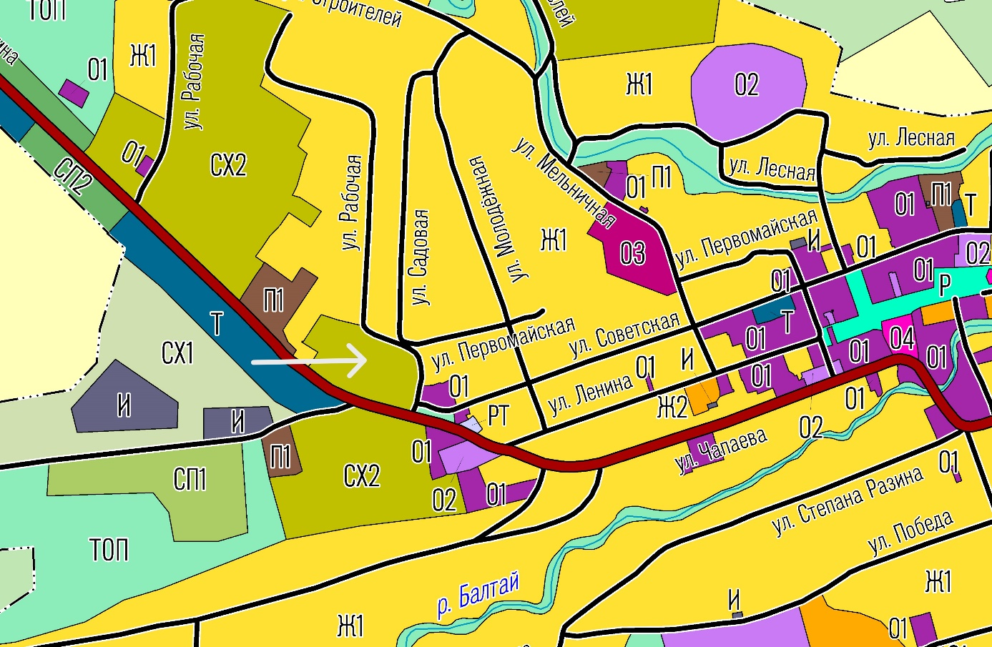

Территория с местоположением: Саратовская область, Балтайский район, с. Балтай ул.В.И.Ленина, д.3Б, ул.В.И.Ленина, д.3, ул.В.И.Ленина, д.3Б/1, включаемая в территориальную зону О1 - зона делового, общественного и коммерческого назначения

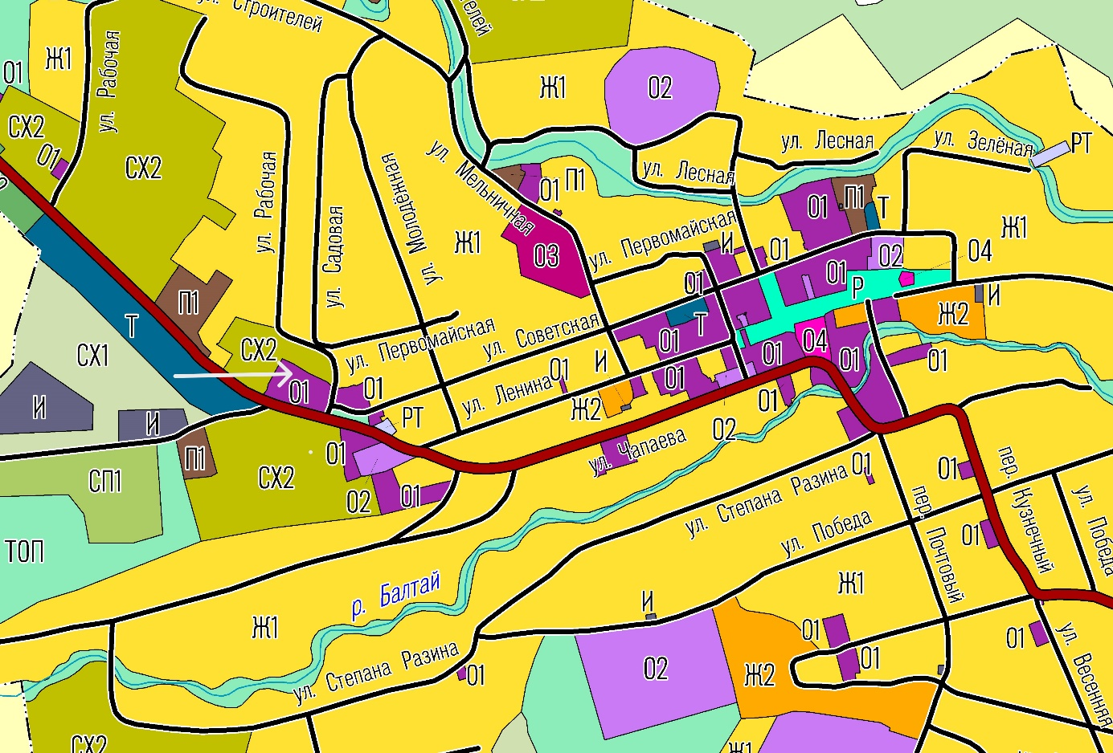

Приложение № 2

к решению Собрания депутатов Балтайского муниципального района Саратовской области

от 19.12.2024 № 916

**Состав**

**рабочей группы по организации подготовки и проведения публичных слушаний по проекту Правил землепользования и застройки Балтайского муниципального образования Балтайского муниципального района Саратовской области**

Исаков Юрий Сергеевич – и.о. первого заместителя главы администрации Балтайского муниципального района, руководитель рабочей группы;

Бирюкова Надежда Николаевна – консультант отдела строительства, архитектуры и ЖКХ администрации Балтайского муниципального района, секретарь рабочей группы.

**Члены рабочей группы:**

Бабошин Евгений Викторович – начальник отдела строительства, архитектуры и ЖКХ администрации Балтайского муниципального района;

Чиркова Татьяна Александровна – начальник отдела по управлению муниципальным имуществом и земельными ресурсами администрации Балтайского муниципального района.

Карпов Константин Васильевич – помощник главы администрации Балтайского муниципального района.